故障场景测试过程
场景编号：S5 用例数：10 通过：10 通过率：100.0%
场景说明：容错与闭环验证：六类业务停止条件、转交单、轮次上限、留存归档、脏输入。
执行时间：2026-11-06T10:55:28 执行方式：离线自动化（python scripts/run_scenario_tests.py，真实工具层/门禁/日志，不调用大模型 API）
量化结论：单例耗时 p50 5.89 ms / p95 8.95 ms / 最大 19.13 ms，合计 66.5 ms。

一、测试流程
本场景测试按以下六个步骤执行，全程留痕：
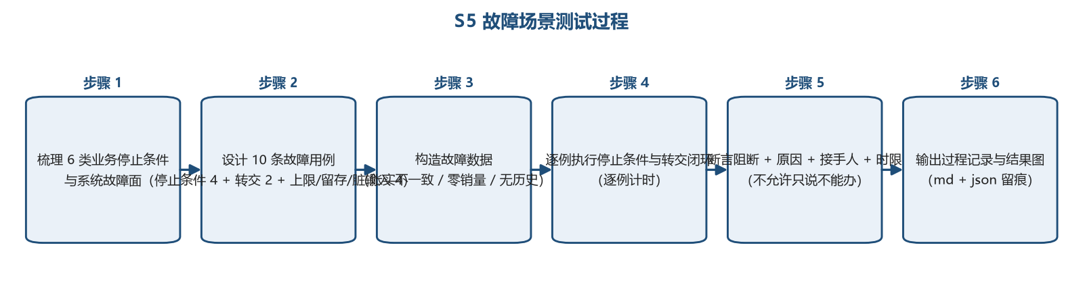

二、逐例执行记录
下表为每条用例的实际执行结果（预期与实际均来自 results.json，未做任何人工修饰）：
# | 用例 | 测试意图 | 预期 | 实际结果 | 耗时(ms) | 判定
S5-01 | 停止条件①账实不一致（A004） | 系统库存≠可售库存必须停下人工核对 | blocking + STOCK_MISMATCH + 人工路径 | 账实不一致（系统 60 / 可售 12）→ 阻断 code=STOCK_MISMATCH，manual_path=有 | 6.36 | 通过
S5-02 | 停止条件②零销量（A003） | 零销量不得推算建议量 | blocking（依据缺失） | 零销量 → 阻断 code=ZERO_SALES | 5.89 | 通过
S5-03 | 停止条件③新品无销量记录（A005） | 无历史不得推算 | blocking（依据缺失） | 新品无历史 → 阻断 code=NO_SALES_RECORD | 5.46 | 通过
S5-04 | 停止条件④促销版本未确认（A003） | 促销期销量引用前须确认版本 | blocking + PROMO_VERSION_UNCONFIRMED | 促销版本未确认 → 阻断 code=PROMO_VERSION_UNCONFIRMED | 5.67 | 通过
S5-05 | 转交单归属规则（含未知码兜底） | 每个错误码都有责任人 | 已知码命中规则，未知码兜底计划员 | 已知码归属：补货计划员/唐映秋/24h；未知码走兜底：补货计划员（不允许无人认领） | 0.01 | 通过
S5-06 | 停止条件自动开转交单 | 停止≠结束：原因+接手人+时限 | 转交单落库且三要素齐全 | 转交单 #14 已开：补货计划员 唐映秋，时限 11-07 10:55 | 8.95 | 通过
S5-07 | 执行循环 5 轮上限 | 最多 5 轮，超限转人工 | MAX_ROUNDS = 5 | 执行循环上限 MAX_ROUNDS=5（防死循环/防刷工具） | 4.56 | 通过
S5-08 | 日志留存：到期盘点（只读） | 先归档后删除，可预览 | preview 正常返回且不删数据 | 留存期 90 天，截止 2026-08-08，到期表盘点：{'messages': 0, 'agent_steps': 0, 'agent_actions': 0, 'agent_incidents': 0, 'agent_runs': 0, 'sessions': 0} | 6.53 | 通过
S5-09 | 脏输入：不存在的 SKU / 工具 | 任何异常都转结构化错误 | SKU_NOT_FOUND / TOOL_NOT_FOUND | 不存在 SKU → code=SKU_NOT_FOUND；不存在工具 → code=TOOL_NOT_FOUND（均为结构化错误，不崩溃） | 3.94 | 通过
S5-10 | 脏输入：非法日期格式 | 日期解析失败不崩溃 | DATE_INVALID | 非法日期 → code=DATE_INVALID | 19.13 | 通过

三、执行结果图
各用例耗时与判定如下图（绿色为通过）：
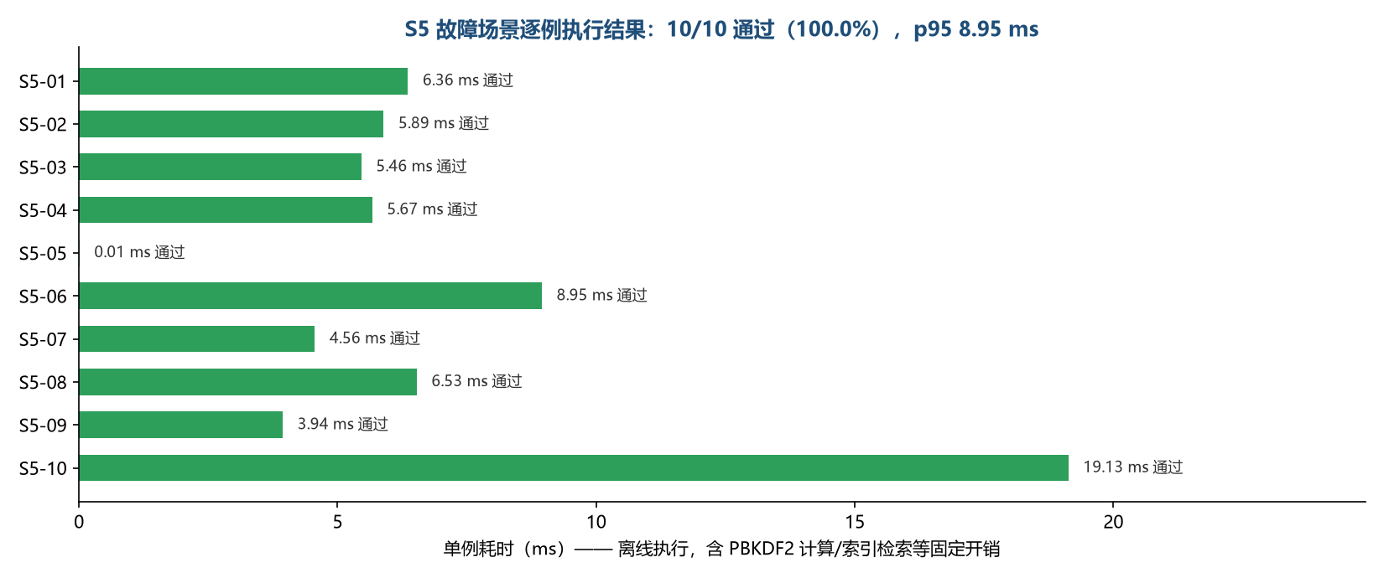

四、结论
✅ 10/10 全部通过，达到本场景 100% 通过的准出标准：返回码、阻断标志与业务数据均符合预期，未发现缺陷。
执行留痕：output/scenario-tests/S5_故障场景.md（逐例 md 记录）、output/scenario-tests/results.json（机器可读全量结果）。

